- Crie uma base de dados para uma Clínica de Saúde, com o nome «CET87_Clinica».

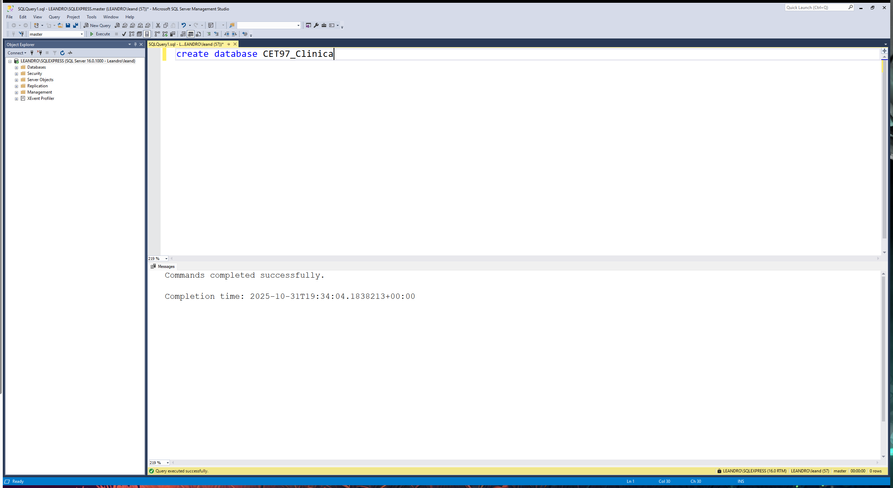

- Crie as tabelas na base de dados, considerando os seguintes dados, com as respetivas chaves primárias e chaves estrangeiras, atribuindo nomes a estas (constraints):

a. Ambulatórios: nAmb (integer), andar (integer) (não nulo), capacidade (integer)
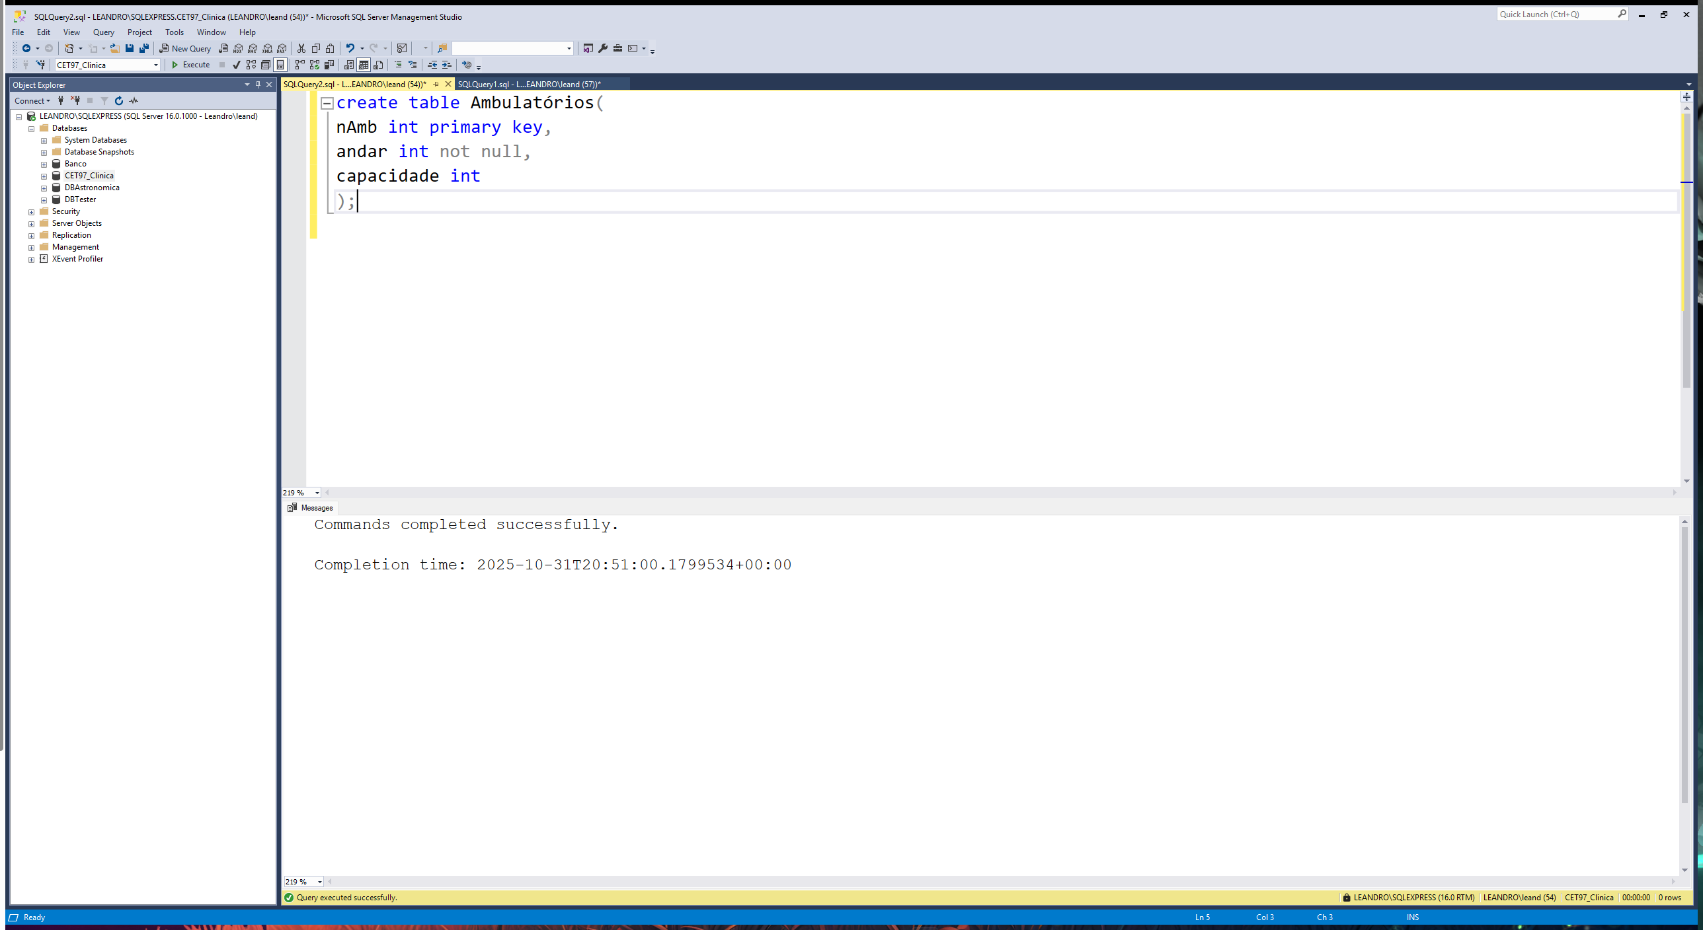

b. Médicos: codM (integer), nome (char(40)) (não nulo), idade (tinyint) (não nulo), especialidade (char(20)), CP (char(8)), cidade (char(30)), nAmb (integer)
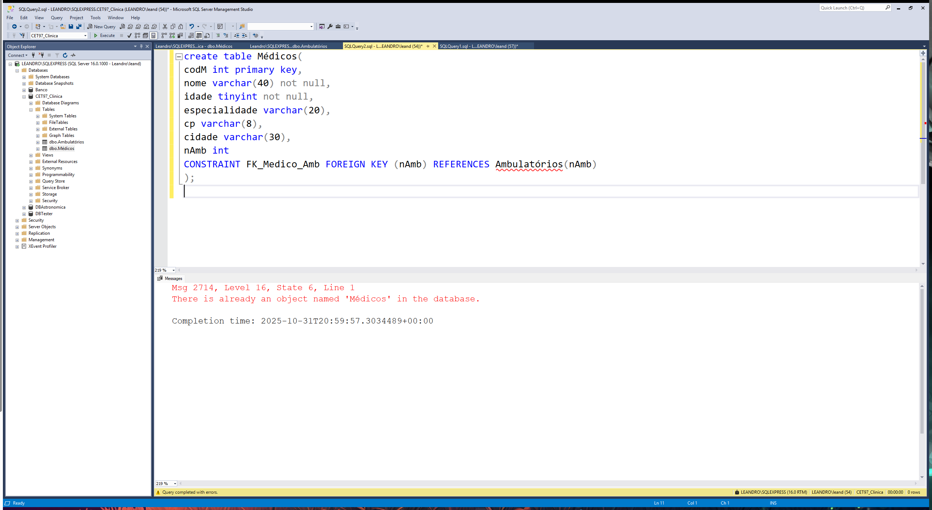

c. Pacientes: codP (integer), nome (char(40)) (não nulo), idade (integer) (não nulo), cidade (char(30)), CP (char(8)), doenca (char(40)) (não nulo)
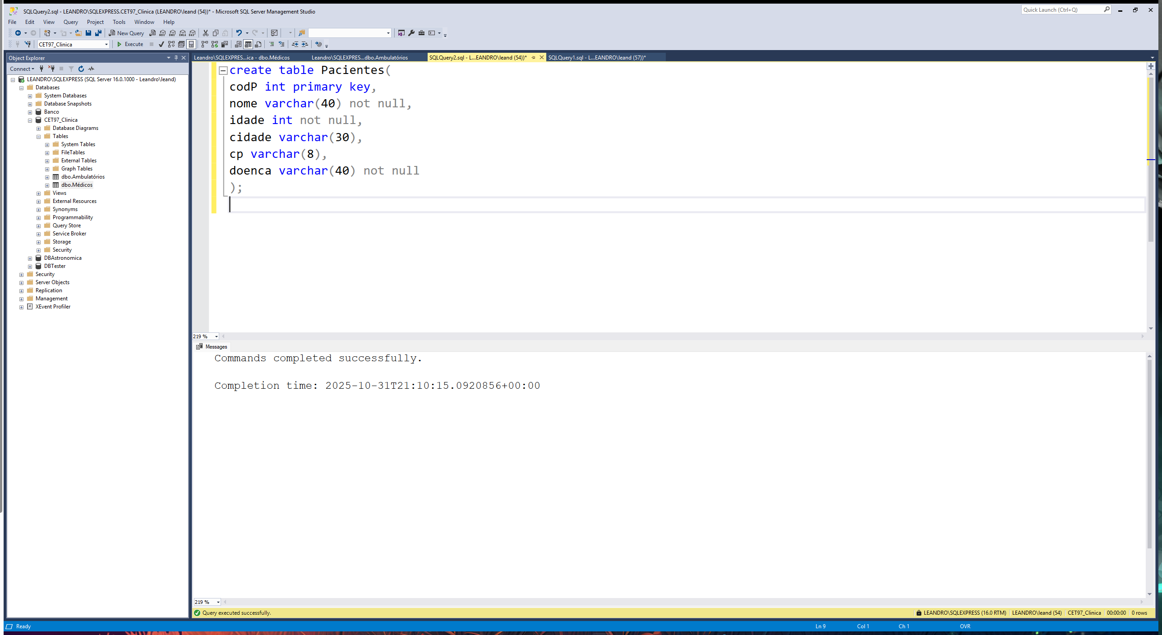

d. Funcionários: codF (integer), nome (char(40)) (não nulo), idade (smallint), cidade (char(30)), CP (char(8)), salário (decimal(6,2)), cargo (char(20)).
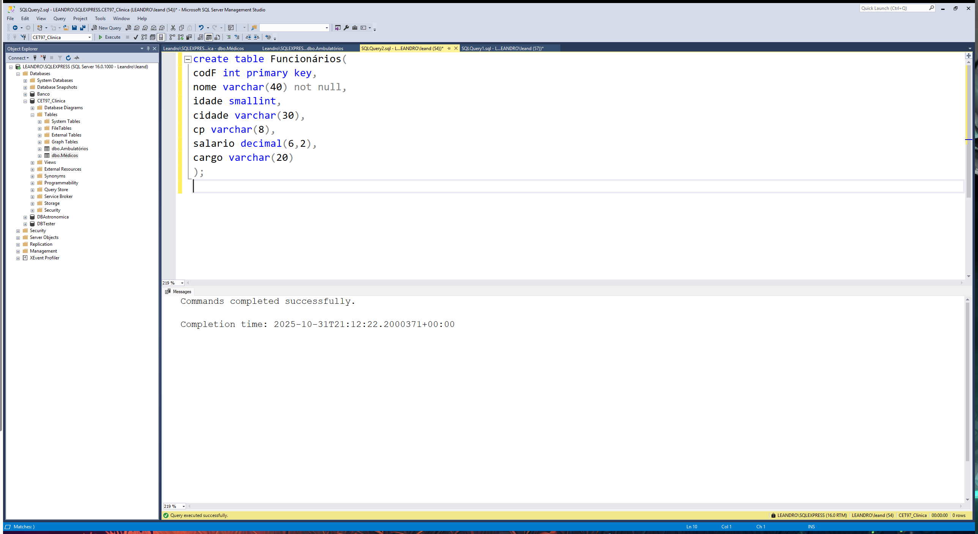

e. Consultas: codM (integer), codP (integer), data (date hour), hora (time)
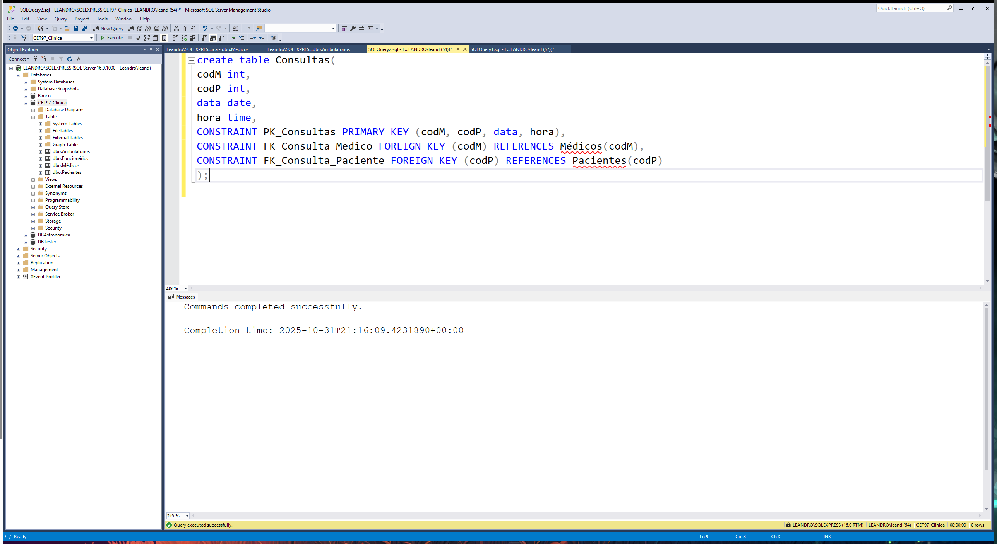

- Crie a coluna nAmb (integer) na tabela Funcionários.
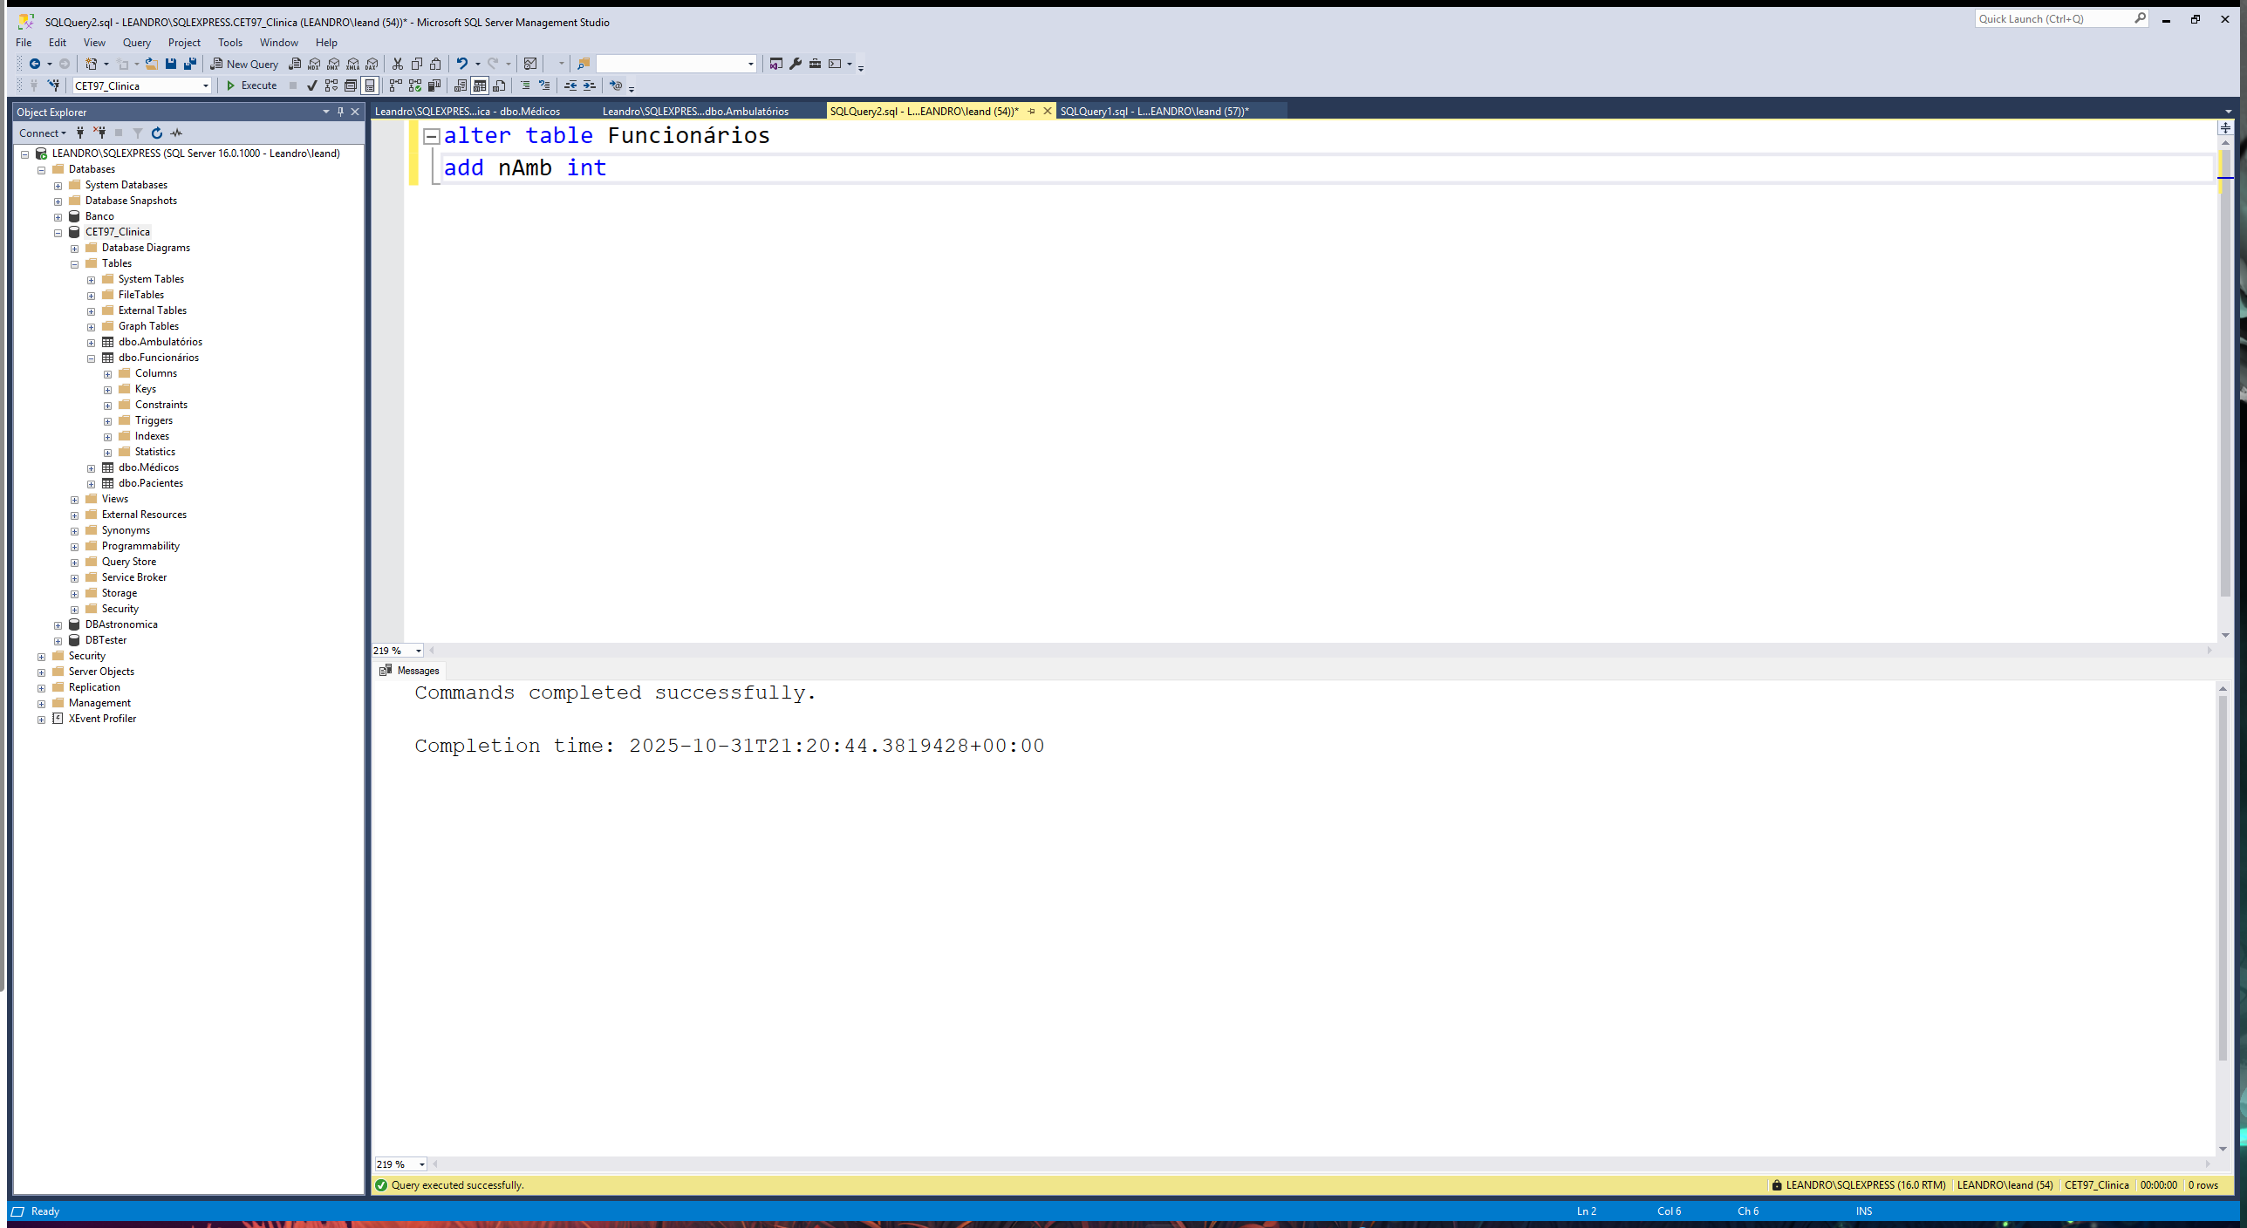

- Remova a coluna cargo da tabela Funcionários.
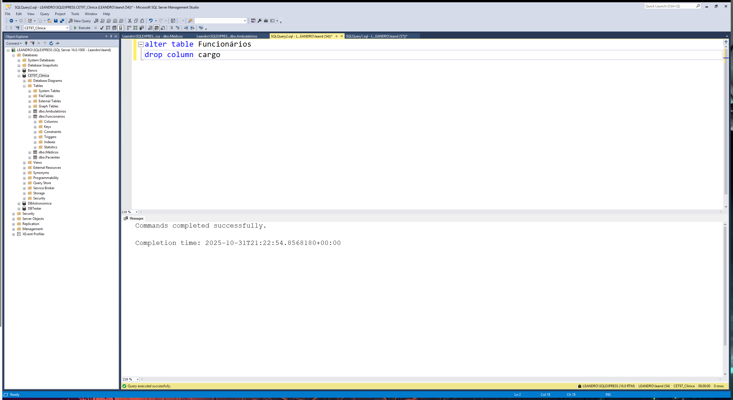

5. Introduza os seguintes registos:
a. Ambulatórios
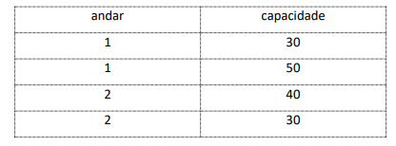
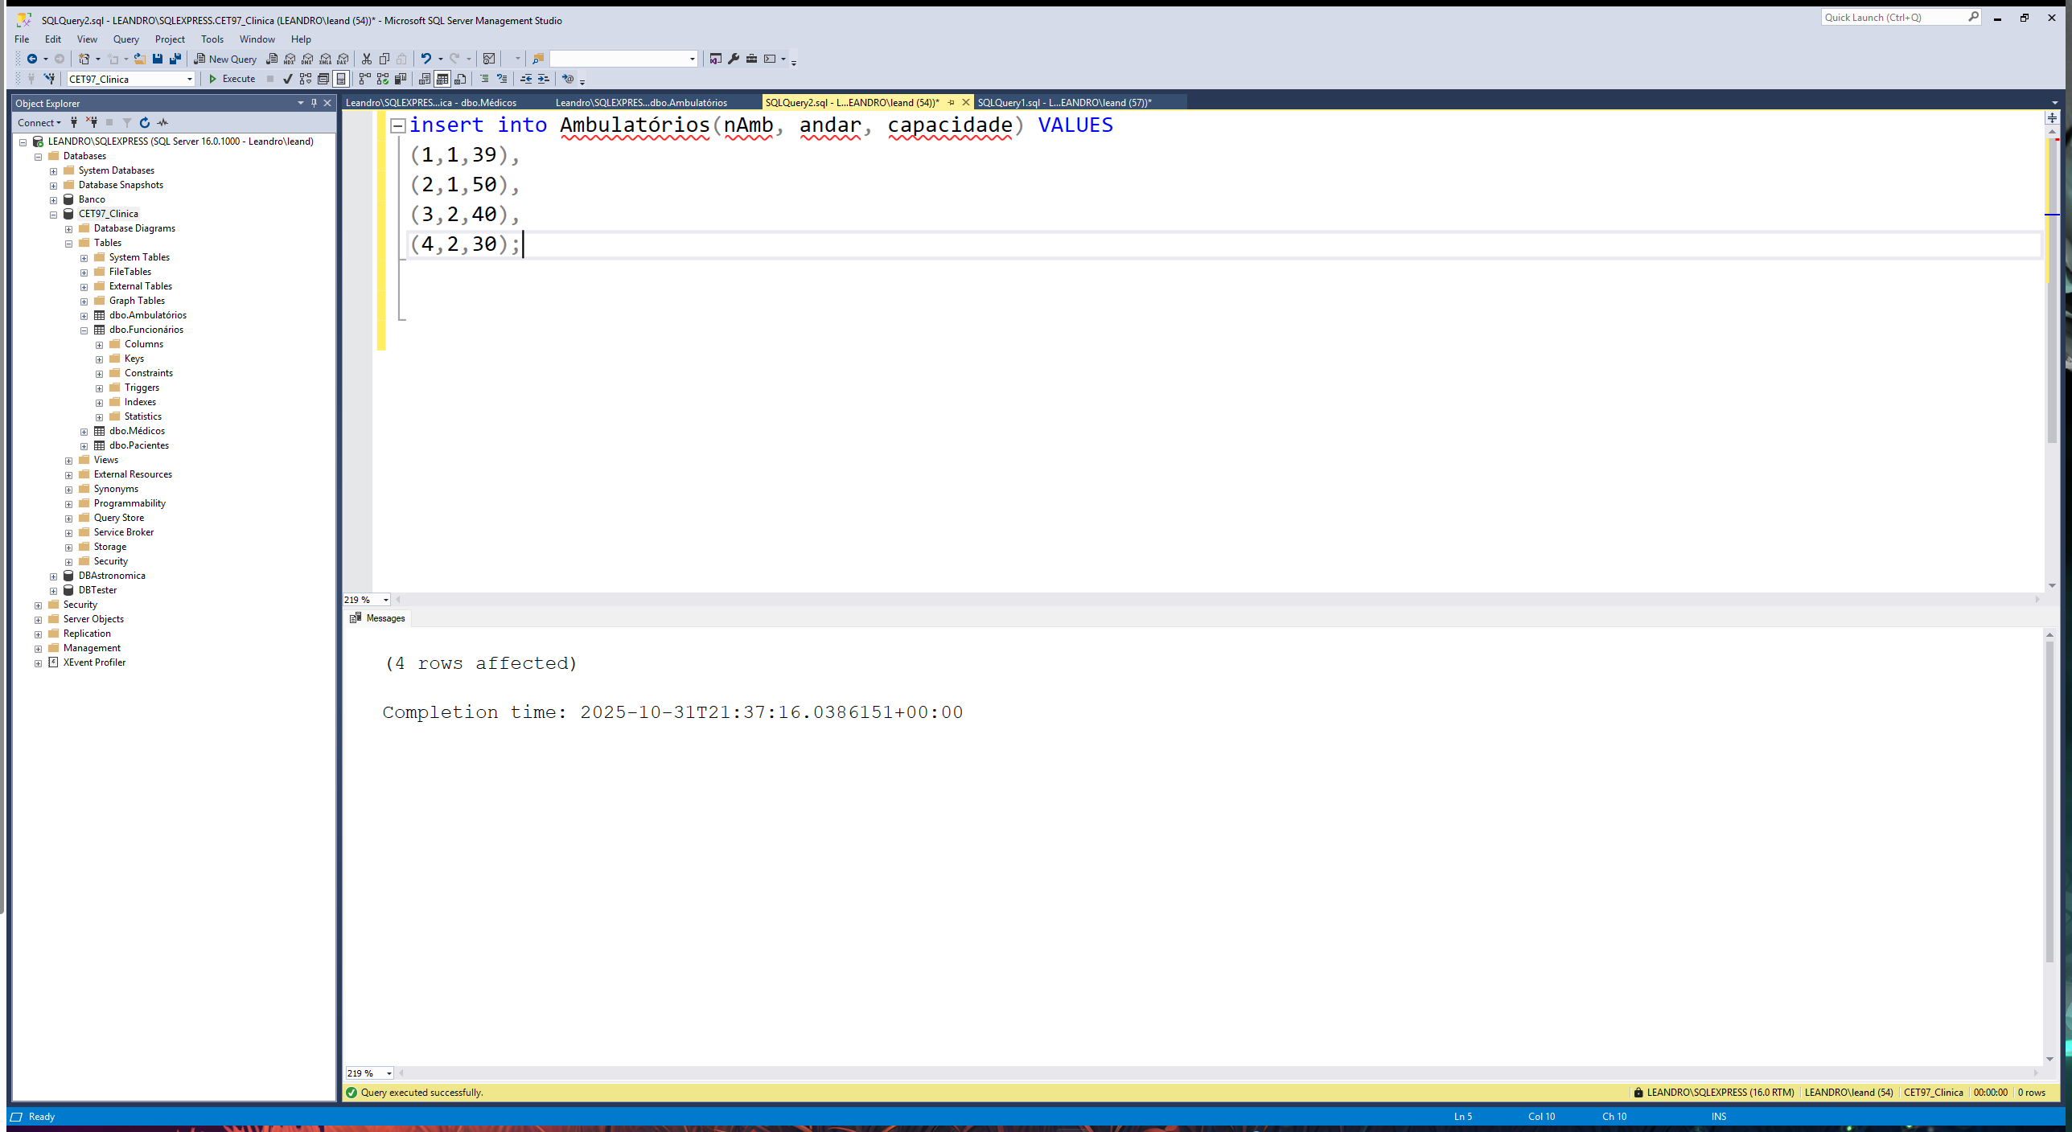

b. Médicos
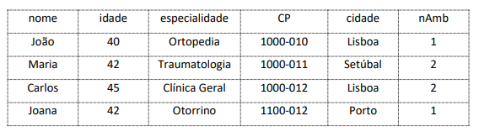
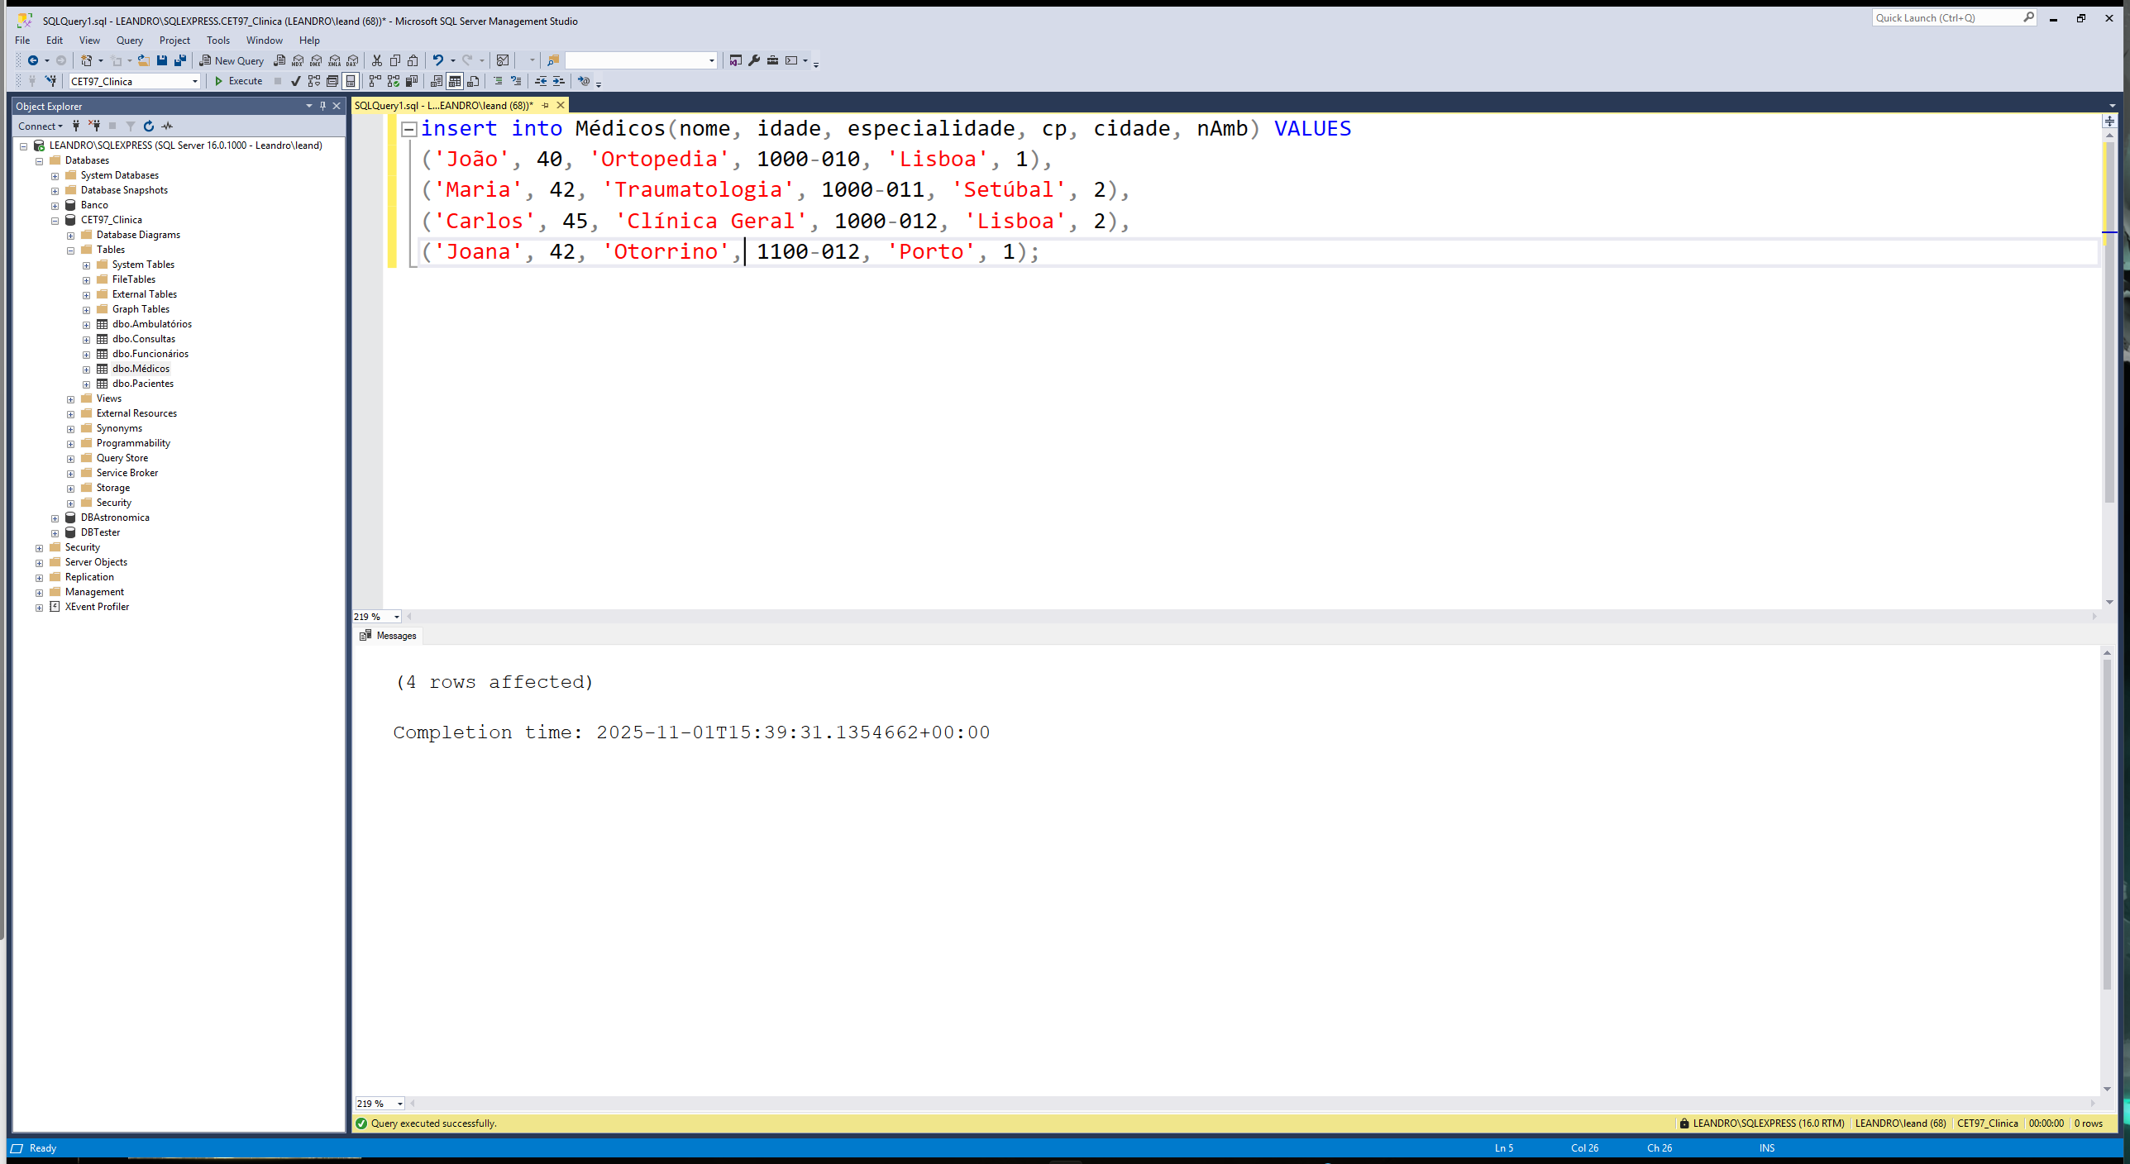

c. Pacientes
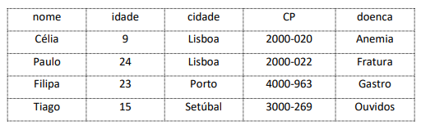
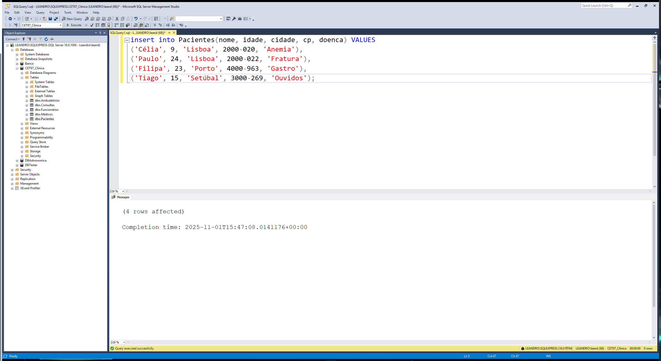

d. Funcionários
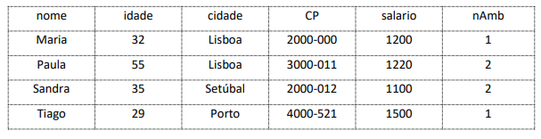
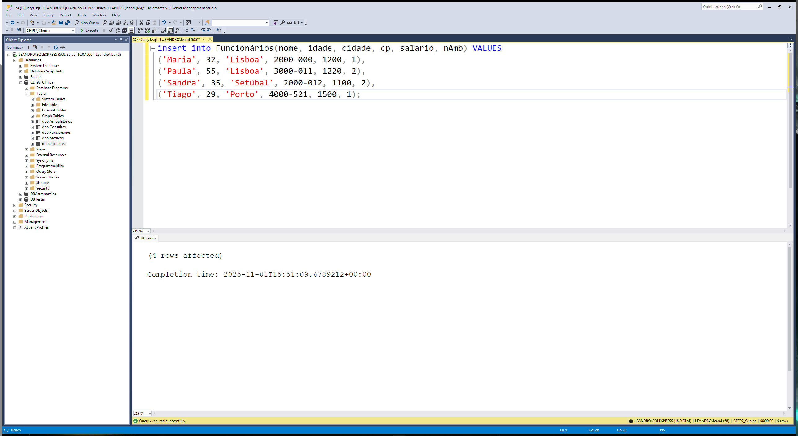

e. Consultas
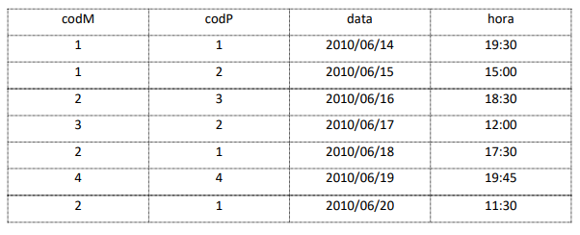
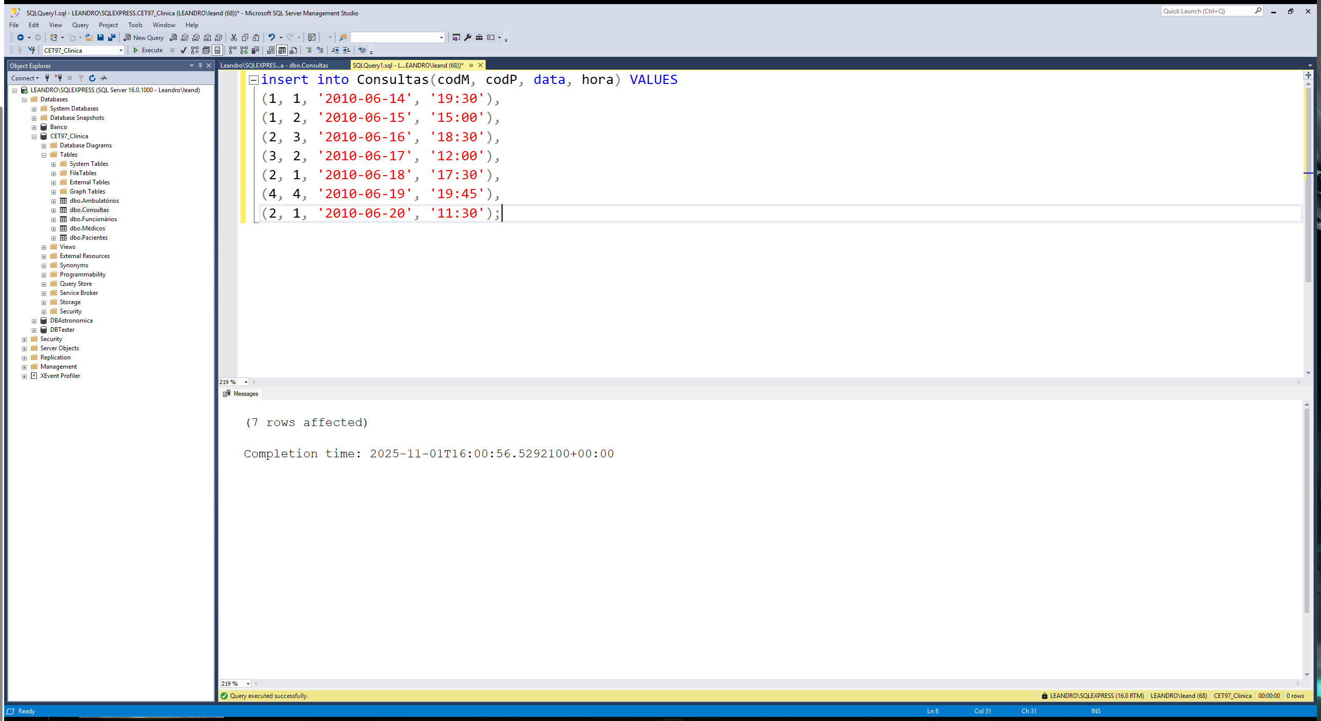

- Realize as seguintes atualizações na base de dados:
- O Paciente Paulo mudou a sua residência para a cidade do Porto.
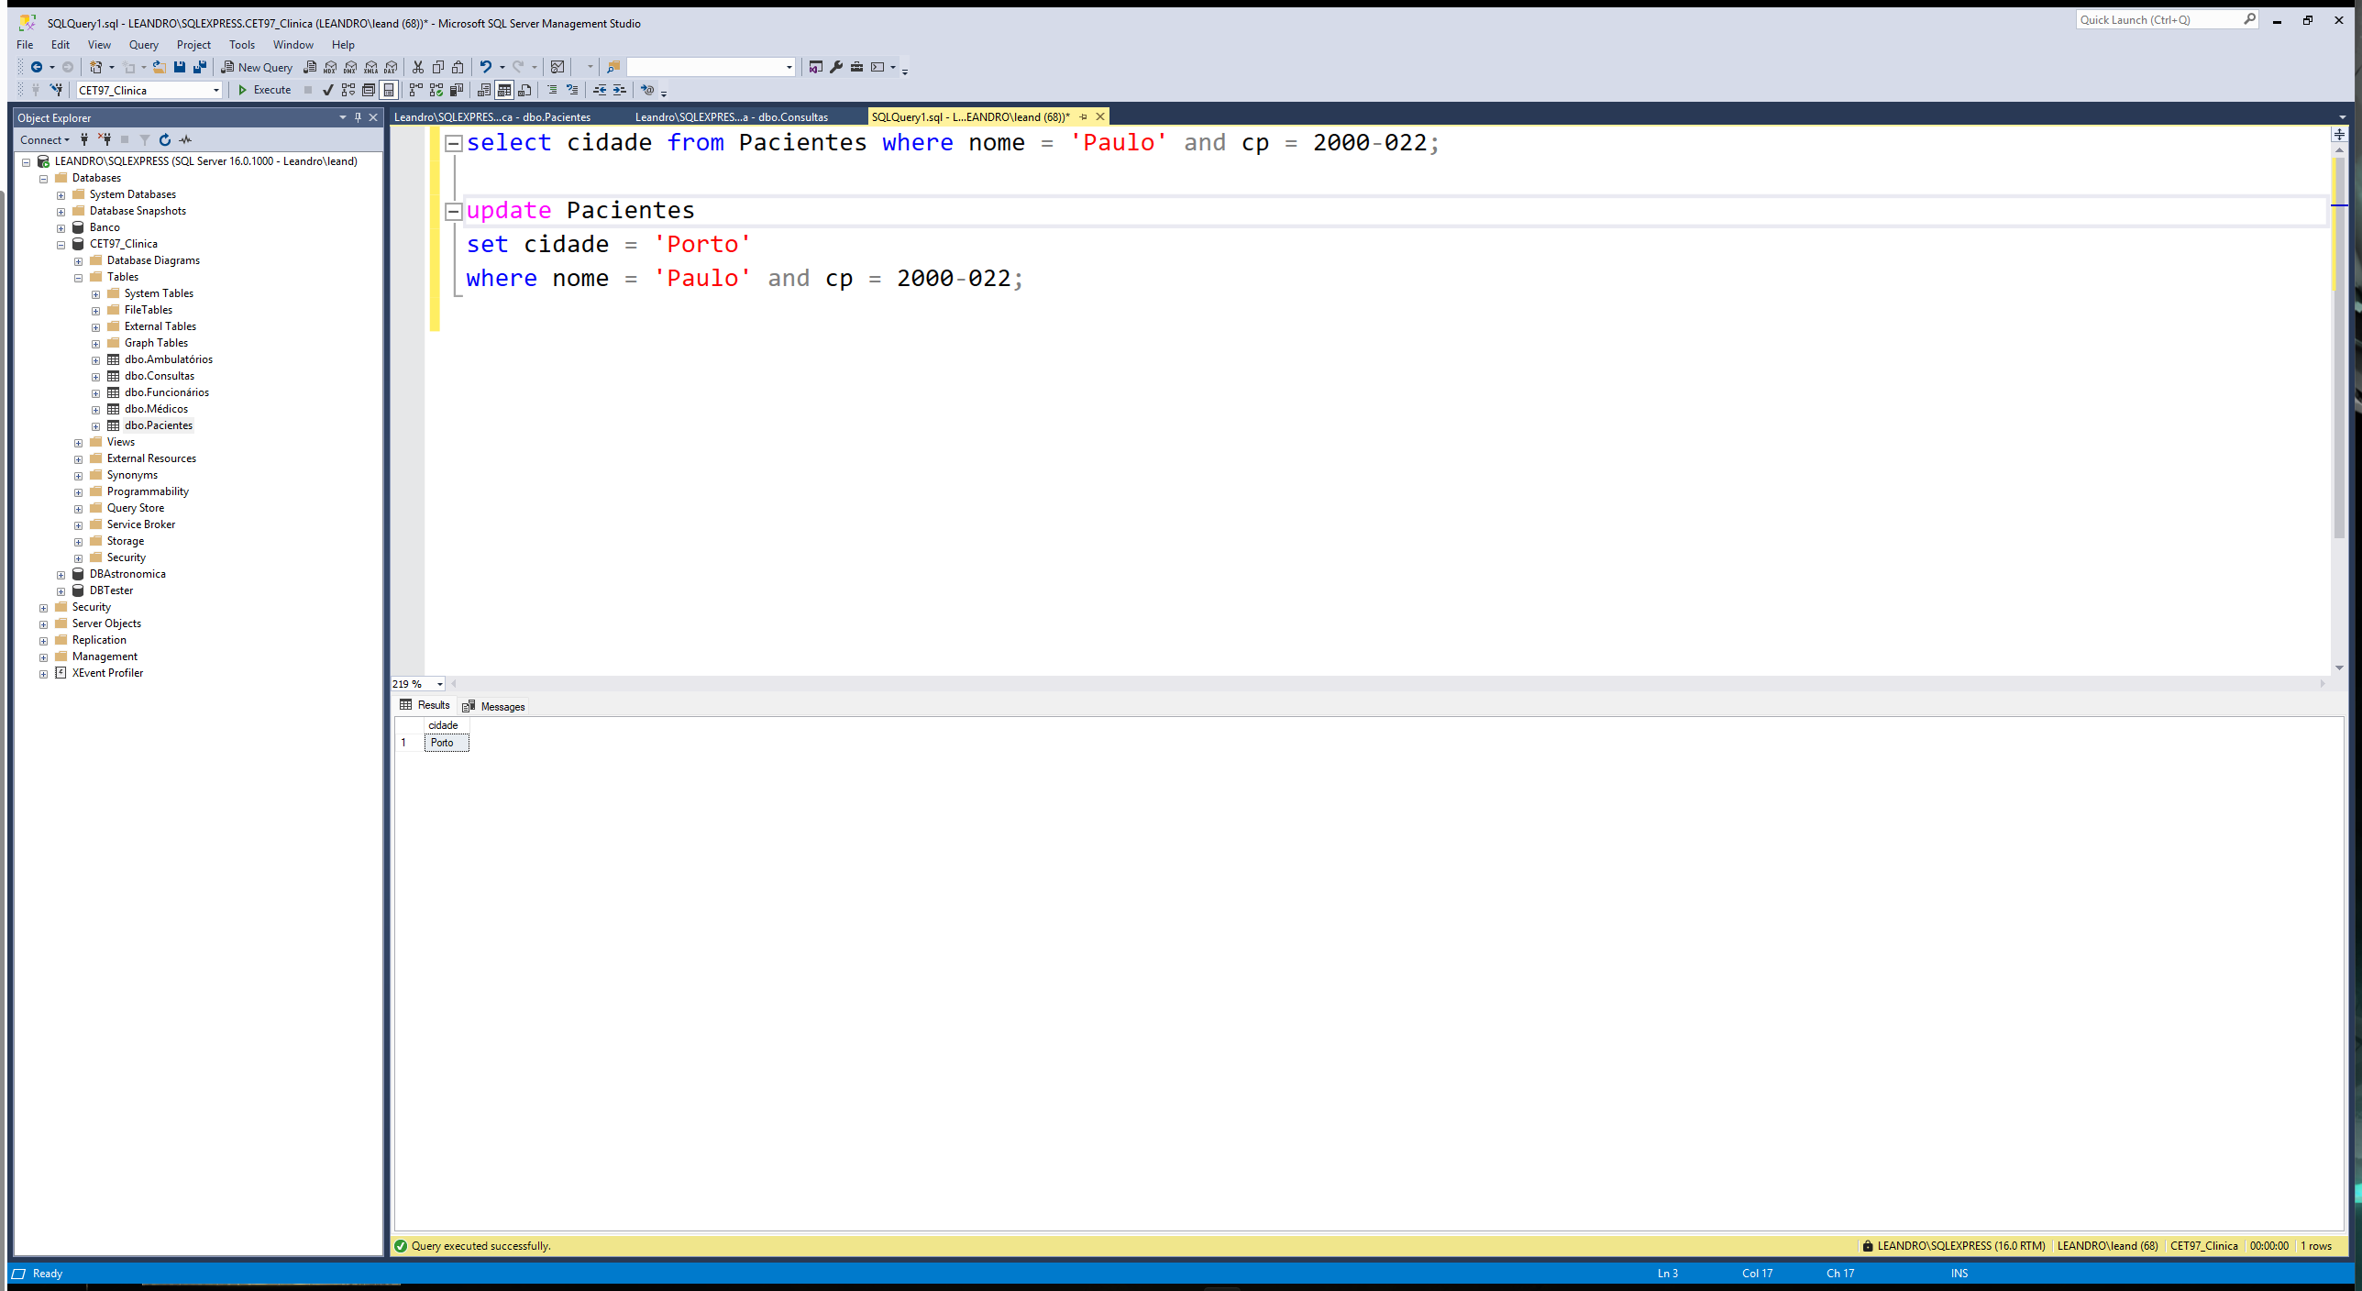

- A consulta do médico 1 com o paciente 2 passou para as 12:00 horas, no dia 15 de junho.
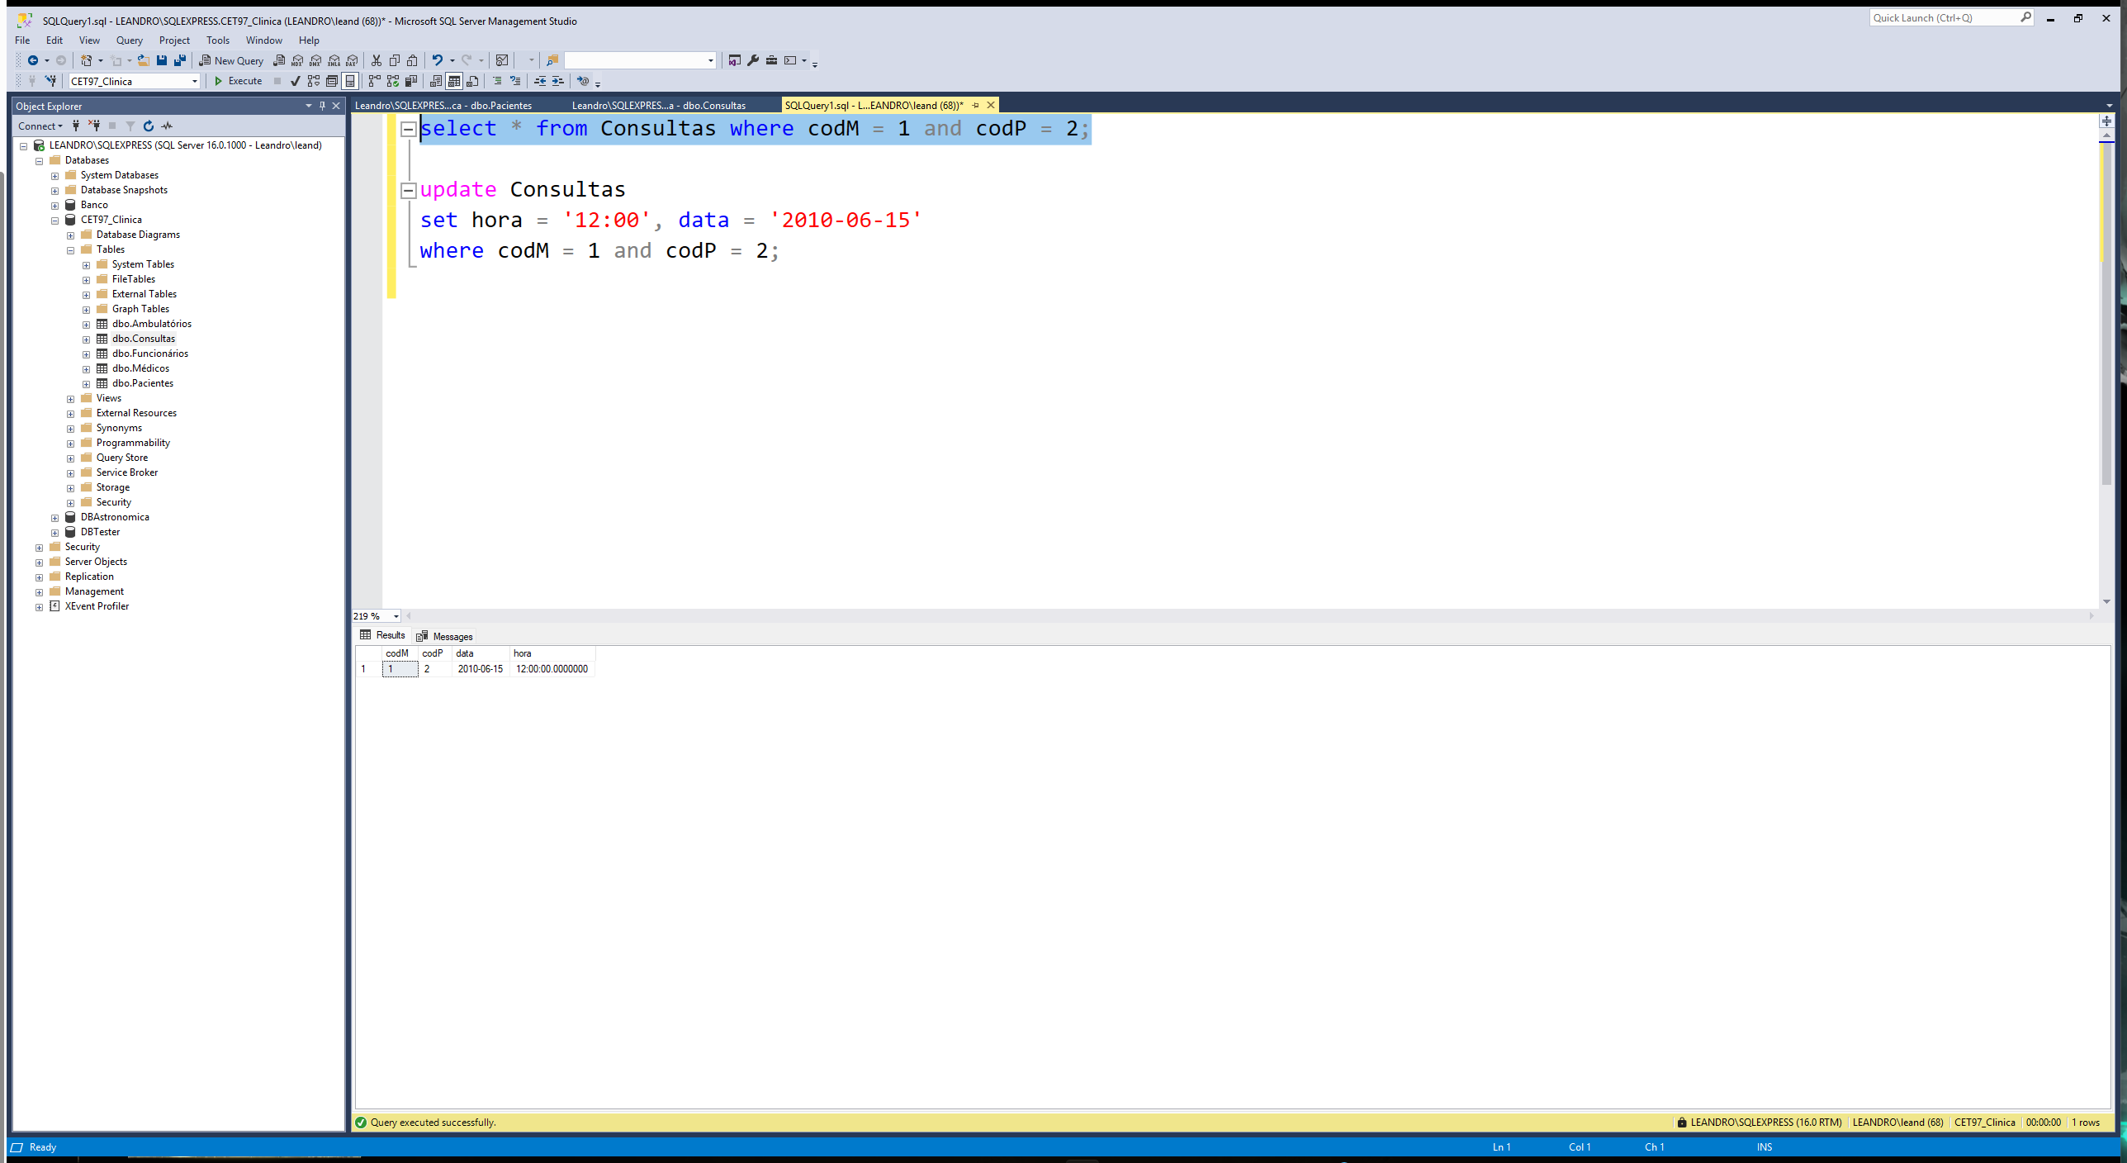

- A doença da Paciente Filipa agora é anemia.
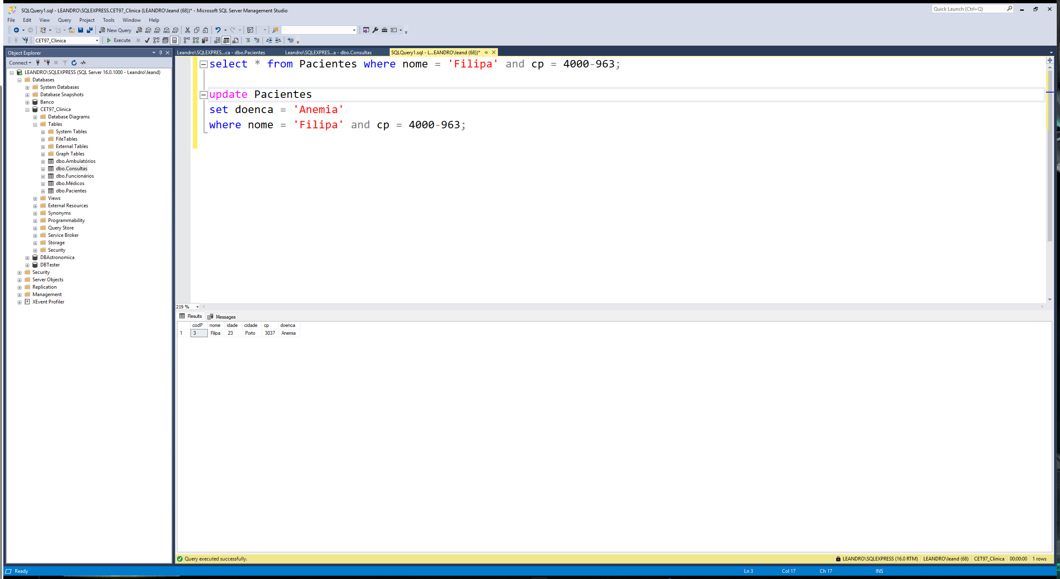

- A funcionária Maria deixou a clínica.
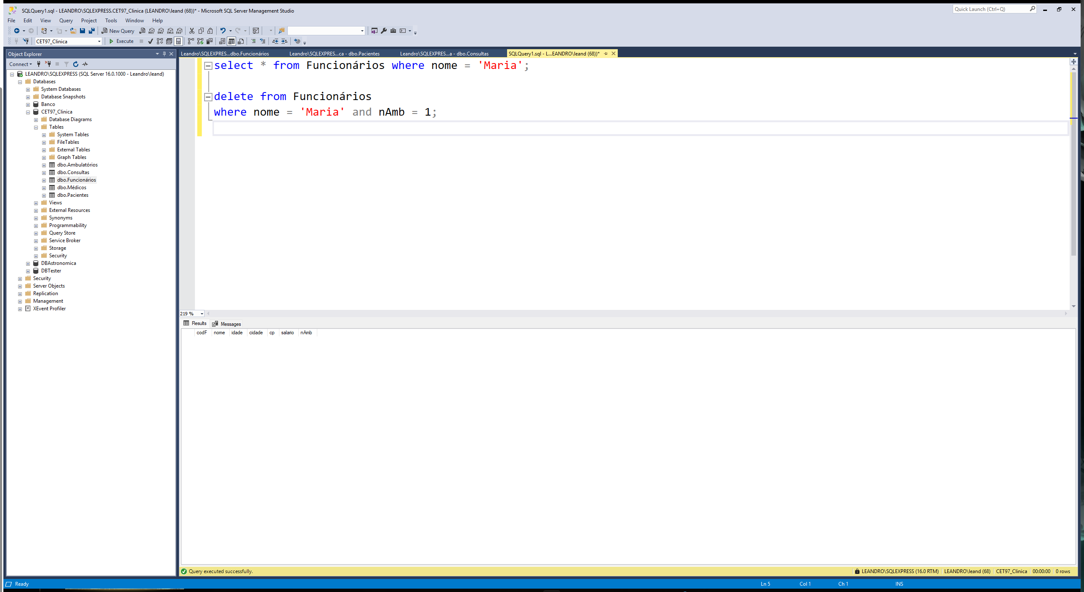

- As consultas marcadas após as 19 horas foram canceladas.
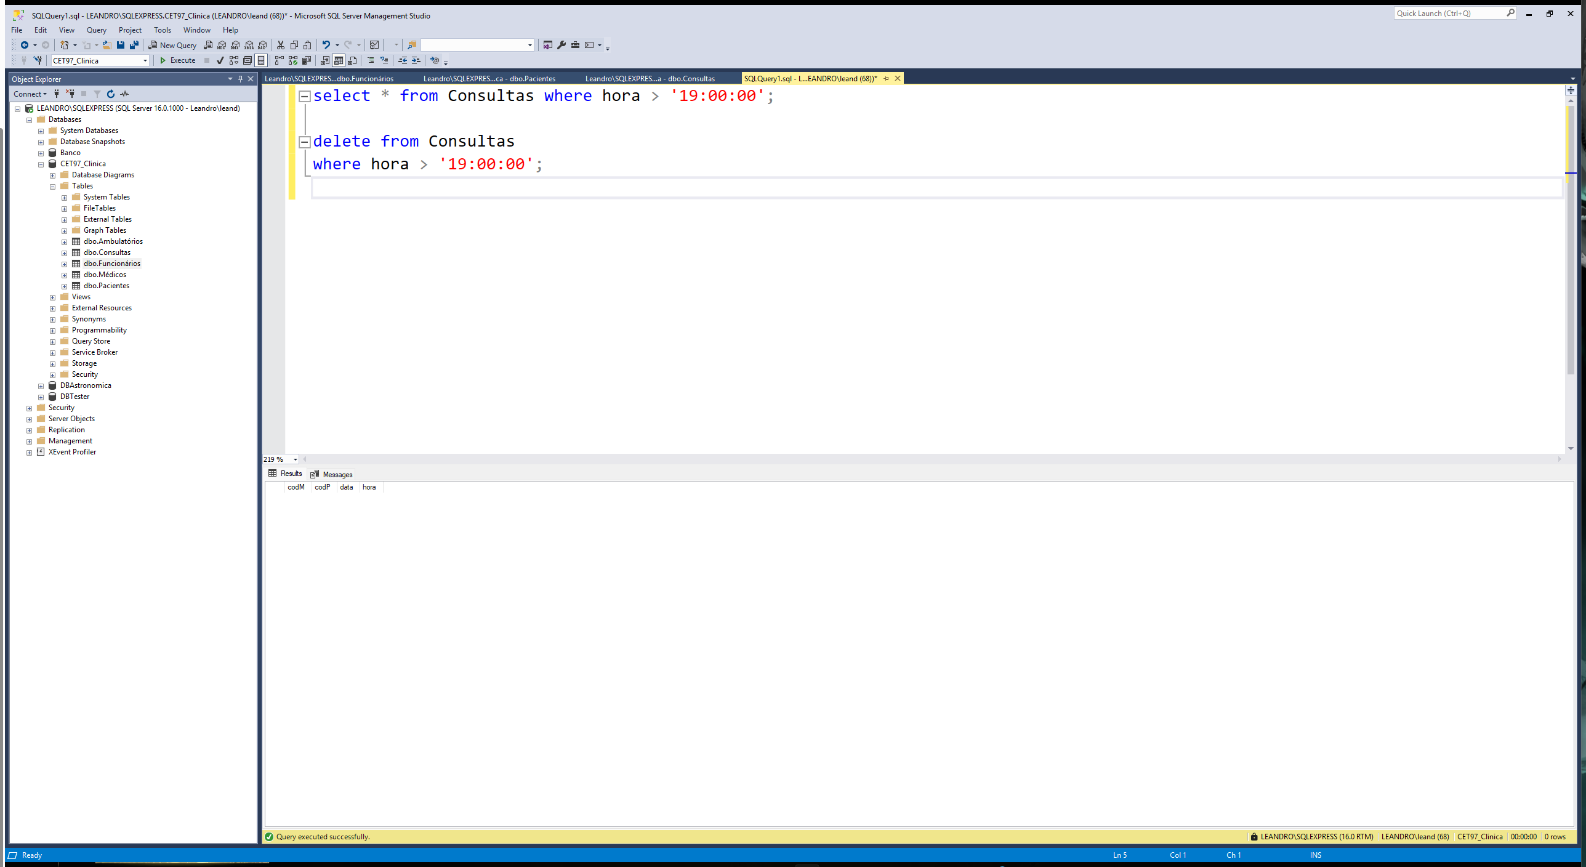

- Os pacientes com anemia ou idade inferior a 10 anos deixaram a clínica.
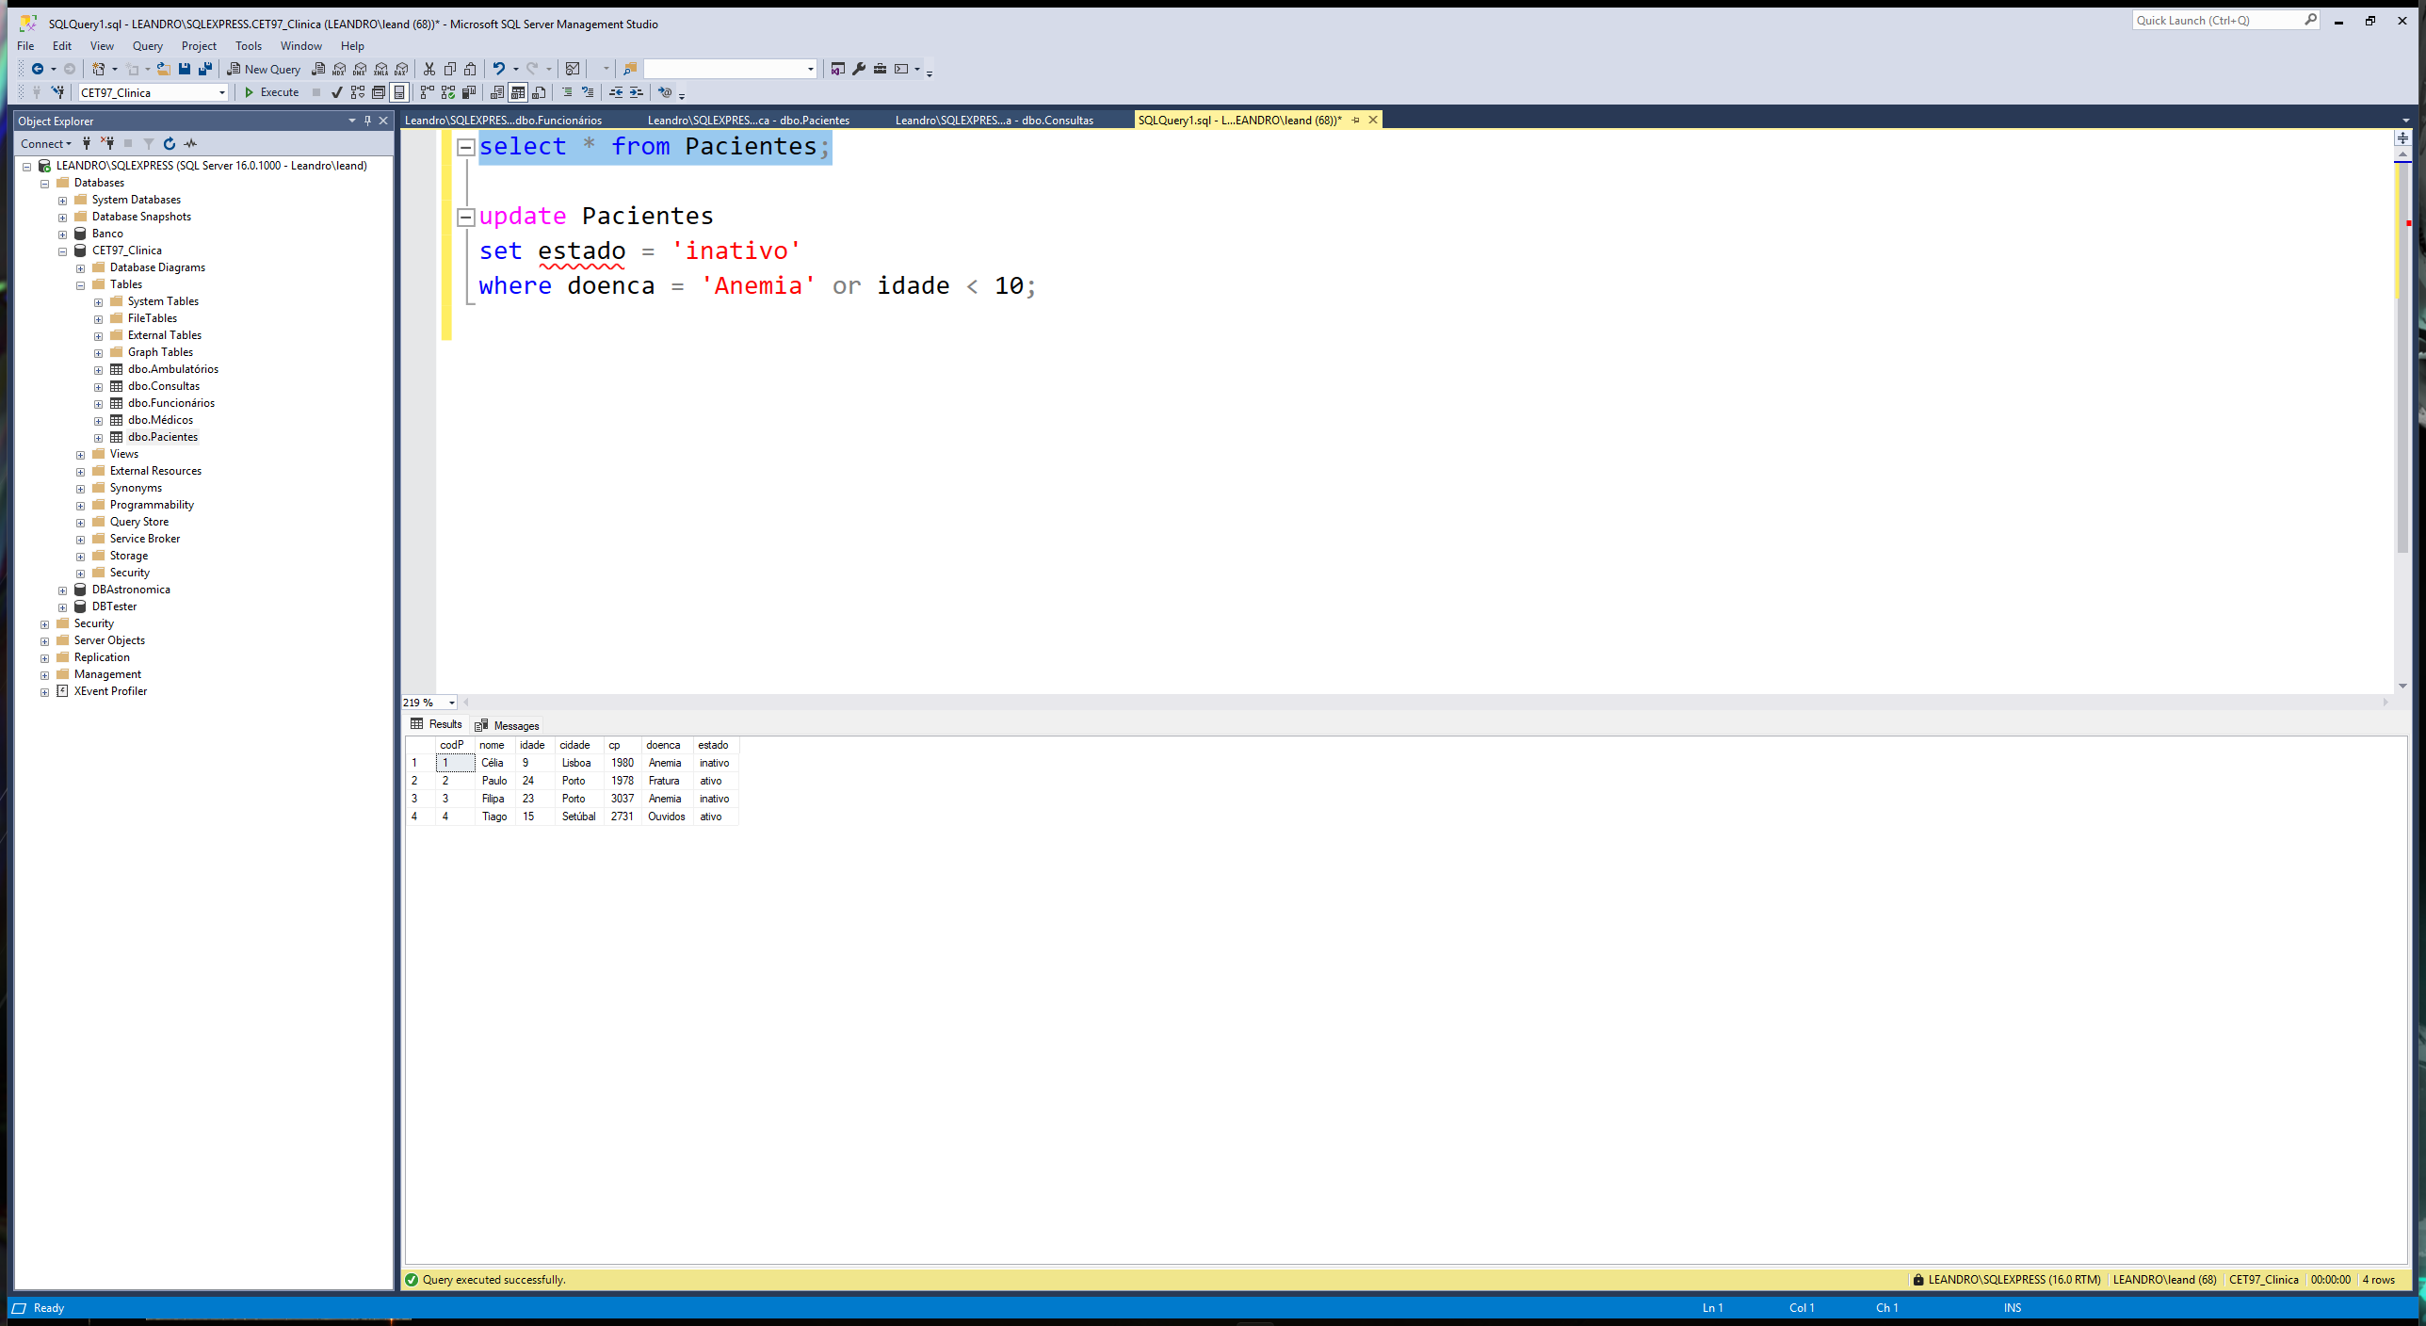

- Os médicos que residem em Setúbal deixaram a clínica.
